Tatarský biftek

aneb
příprav svůj „tatarák“

Za „domácích“ podmínek připrav a naservíruj „tatarský“ biftek ve SO.
Příprava může být v jakékoli variaci např.: hovězí, tuňákový, lososový, houbový, zeleninový,
ovocný…..prostě je to na Tobě….

Bylo by žádoucí pracovat jako profesionál v číšnickém oblečení.

Nezapomeň si Tvůj recept zapsat do sešitu Sto OV.

Požádej někoho z rodiny, aby tě při práci vyfotil – max. 3 - 4 fota a pošli i se zápisem jako důkaz tvé práce na email somrovah@seznam.cz
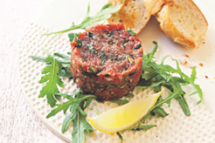

Jako nápovědu použij ukázky:

https://www.youtube.com/watch?v=wAP7eCcU9u0

